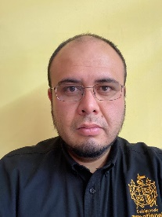
JUAN EMILIO OLMOS PACHECO
ABOGADO

EXPERIENCIA
SERVICIO SOCIAL: PROCURADURIA GENERAL DE LA REPUBLICA

Auxiliar del Ministerio Público, realizando oficios a diversas dependencias, revisando denuncias y la integración de las antes llamadas averiguaciones previas durante 10 meses en el año 2011.

COORDINADOR DE NOTIFICADORES: H TRIBUNAL DE ARBITRAJE Y ESCALAFÓN

Supervisando el trabajo de los notificadores a su vez realizando notificaciones y emplazamientos a diversos municipios dichas actividades las desempeñe desde el 01 de febrero del 2012 al 15 de marzo del 2014.

PROCURADURIA FEDERAL DEL CONSUMIDOR (PROFECO)

En la mencionada dependencia realizaba las actividades de recepción de quejas, a su vez desahogaba audiencias de conciliación para hacer valer los derechos del consumidores, labore en esta institución a partir del 01 de abril del 2014 al dia 30 de abril del 2016.

FORMACION ACADEMICA
UNIVERSIDAD DEL VALLE DE ATEMAJAC, ZAPOPAN, JAL.

Licenciatura en Derecho (2008 – 2011)

CURSOS – CAPACITACIONES RECIENTES

